Частное учреждение образования

«Колледж бизнеса и права»

ОТЧЕТ ПО ЛАБОРАТОРНОЙ РАБОТЕ КПиЯП №13

Т.091005

Руководитель практики Е.Н.Коропа

Учащийся А.О.Зеневич

2022

«Делегаты»

Задание 1

Условие

Создать два одномерных массива. Заполнить первый четными  
случайными числами, а второй нечетными случайными числами. Реализовать  
два метода сортировки массива по возрастанию и по убыванию, а также  
метод вывода на консоль полученных данных. Вызывать все функции для  
обоих массивов с помощью делегатов.

Код программы

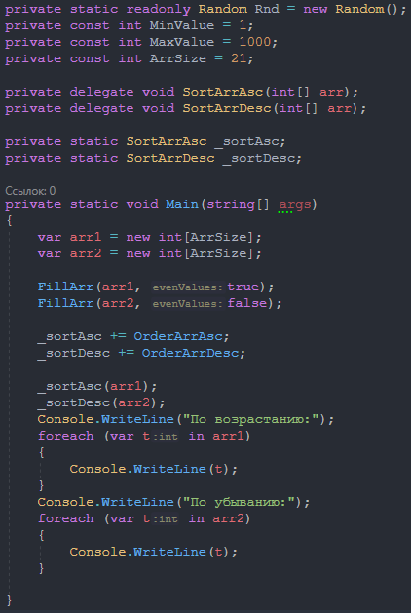

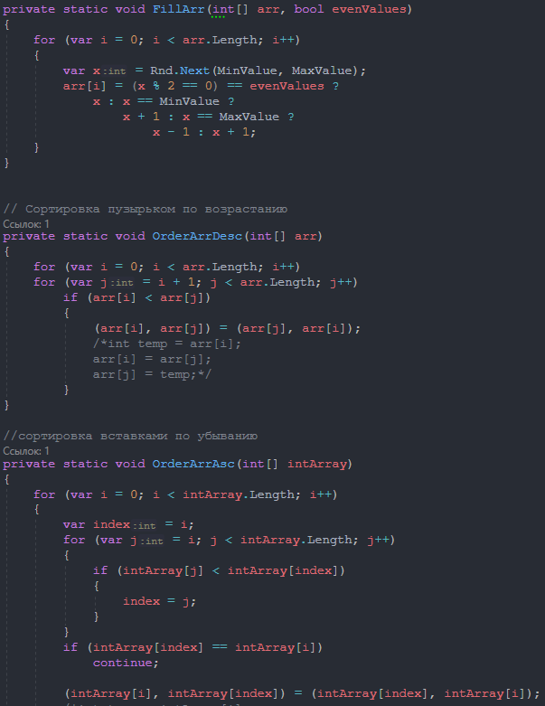

Результат программы

